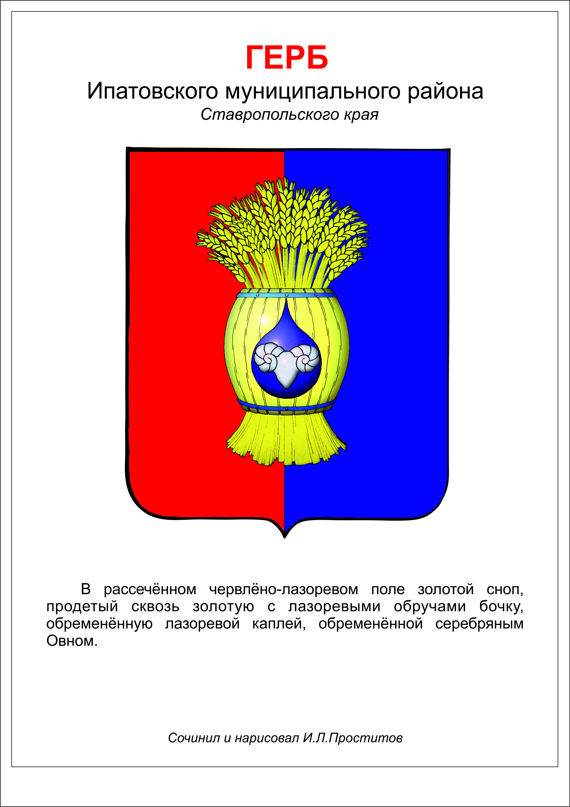  КОНТРОЛЬНО-СЧЕТНАЯ КОМИССИЯ ИПАТОВСКОГО  ГОРОДСКОГО ОКРУГА  СТАВРОПОЛЬСКОГО КРАЯ  Ленинградская ул.,д.80,  г.Ипатово,356630  тел.(865-42) 2-21-20, факс:(865-42) 2-21-20  ОГРН1212600011854 ИНН 2608012860  ОКТМО 07714000001  05.06.2023 г. № 01-08/80  На № от | Исполняющему обязанности председателя Думы Ипатовского городского округа Ставропольского края, заместителю председателя  Думы ИГО СК  Балаба Л.К.

Уважаемая Людмила Константиновна!

Контрольно-счетная комиссия Ипатовского городского округа Ставропольского края направляет Вам для рассмотрения проект решения Думы Ипатовского городского округа Ставропольского края «Об утверждении Положения об организации доступа к информации о деятельности Контрольно-счетной комиссии Ипатовского городского округа Ставропольского края».

Приложение на 5 л. в 1 экз.

Председатель Контрольно – счетной
комиссии Ипатовского городского
округа Ставропольского края Е.П.Деньщикова

Проект

ДУМА ИПАТОВСКОГО ГОРОДСКОГО ОКРУГА
СТАВРОПОЛЬСКОГО КРАЯ

РЕШЕНИЕ
от 2023 г. №

ОБ УТВЕРЖДЕНИИ ПОЛОЖЕНИЯ ОБ ОРГАНИЗАЦИИ ДОСТУПА К ИНФОРМАЦИИ
О ДЕЯТЕЛЬНОСТИ КОНТРОЛЬНО-СЧЕТНОЙ КОМИССИИ ИПАТОВСКОГО ГОРОДСКОГО ОКРУГА
СТАВРОПОЛЬСКОГО КРАЯ

Руководствуясь Конституцией Российской Федерации, федеральными законами от 09 февраля 2009 г. № 8-ФЗ "Об обеспечении доступа к информации о деятельности государственных органов и органов местного самоуправления", от 06 октября 2003 г. № 131-ФЗ "Об общих принципах организации местного самоуправления в Российской Федерации",
Дума Ипатовского городского округа Ставропольского края
решила:

1. Утвердить прилагаемое Положение об организации доступа к информации о деятельности Контрольно-счетной комиссии Ипатовского городского округа Ставропольского края.
2. Настоящее решение опубликовать в муниципальной газете "Ипатовский информационный вестник".
3. Настоящее решение вступает в силу на следующий день после дня его официального опубликования.
Исполняющий обязанности председателя Думы Ипатовского городского округа Ставропольского края, заместитель председателя Думы Ипатовского городского округа Ставропольского края
Л.К. Балаба

Глава Ипатовского
городского округа
Ставропольского края
В.Н. Шейкина

Проект подготовлен председателем Контрольно-счетной комиссии Ипатовского городского округа Ставропольского края Е.П. Деньщиковой

Утверждено
решением
Думы Ипатовского городского
округа Ставропольского края
от 2023 г. N

ПОЛОЖЕНИЕ
ОБ ОРГАНИЗАЦИИ ДОСТУПА К ИНФОРМАЦИИ О ДЕЯТЕЛЬНОСТИ КОНТРОЛЬНО-СЧЕТНОЙ КОМИССИИ
ИПАТОВСКОГО ГОРОДСКОГО ОКРУГА СТАВРОПОЛЬСКОГО КРАЯ

1. Общие положения

1. Настоящее Положение в соответствии с Федеральным законом от 09 февраля 2009 года № 8-ФЗ "Об обеспечении доступа к информации о деятельности государственных органов и органов местного самоуправления" определяет порядок организации доступа к информации о деятельности Контрольно-счетной комиссии Ипатовского городского округа Ставропольского края (далее - Контрольно-счетная комиссия).
2. Доступ к информации о деятельности Контрольно-счетной комиссии обеспечивается следующими способами:
1) обнародование (опубликование) Контрольно-счетной комиссией информации о своей деятельности в средствах массовой информации;
2) размещение Контрольно-счетной комиссией информации о своей деятельности в информационно-телекоммуникационной сети "Интернет";
3) через архивный фонд;
4) предоставление пользователям информации по их запросу информации о деятельности Контрольно-счетной комиссии.
3. Информация о деятельности Контрольно-счетной комиссии ы предоставляется в устной форме и в виде документированной информации, в том числе в виде электронного документа. Форма предоставления информации может определяться пользователем информации. При невозможности предоставления указанной информации в запрашиваемой форме, информация предоставляется в том виде, в каком она имеется в Контрольно-счетной комиссии. Информация о деятельности Контрольно-счетной комиссии в устной форме предоставляется пользователям информации во время приема в Контрольно-счетной комиссии. Указанная информация предоставляется также по телефонам: 2-21-20.

2. Обнародование (опубликование) информации в средствах
массовой информации

1. Обнародование (опубликование) информации о деятельности Контрольно-счетной комиссии в средствах массовой информации осуществляется в соответствии со статьей 12 Федерального закона от 09 февраля 2009 г. № 8-ФЗ "Об обеспечении доступа к информации о деятельности государственных органов и органов местного самоуправления", статьей 19 Федерального закона от 07.02.2011 № 6-ФЗ "Об общих принципах организации и деятельности контрольно-счетных органов субъектов Российской Федерации и муниципальных образований".
2. Официальное обнародование (опубликование) нормативных правовых актов, принимаемых Контрольно-счетной комиссией, осуществляется в порядке, определенном Уставом Ипатовского городского округа Ставропольского края.

3. Размещение информации
в информационно-телекоммуникационной сети "Интернет"

1. Информация о деятельности Контрольно-счетной комиссии размещается в информационно-телекоммуникационной сети "Интернет" на официальном сайте администрации Ипатовского городского округа Ставропольского края www.ipatovo.org на странице "Контрольно-счетный орган муниципального образования".
2. Перечень информации о деятельности Контрольно-счетной комиссии, размещаемой в информационно-телекоммуникационной сети "Интернет", определяется приказом председателя Контрольно-счетной комиссии.

4. Ознакомление с информацией через архивный фонд

1. Ознакомление пользователей информации с информацией, находящейся в архивном фонде, осуществляется в порядке, установленном действующим законодательством.

5. Предоставление информации о деятельности Контрольно-счетной комиссии
по запросу

1. Пользователь информации имеет право обращаться в Контрольно-счетную комиссию с запросом о деятельности Контрольно-счетной комиссии (далее - запрос).
2. Обращения учитываются аппаратом Контрольно-счетной комиссии путем ведения журнала, содержащего информацию о пользователе информации, сути обращения, об исполнении обращения.
3. Информация о деятельности Контрольно-счетной комиссии по запросу предоставляется в виде ответа на запрос, подготовленный с учетом требований, установленных Федеральным законом от 09 февраля 2009 г. № 8-ФЗ "Об обеспечении доступа к информации о деятельности государственных органов и органов местного самоуправления".

6. Контроль за обеспечением доступа к информации
о деятельности Контрольно-счетной комиссии

1. Контроль за обнародованием (опубликованием) информации в средствах массовой информации, за размещением информации в информационно-телекоммуникационной сети "Интернет" осуществляет председатель Контрольно-счетной комиссии.

Пояснительная записка
к проекту решения Думы Ипатовского городского округа Ставропольского края «Об утверждении Положения об организации доступа к информации о деятельности Контрольно-счетной комиссии Ипатовского городского округа Ставропольского края»

В соответствии с Федеральным законом от 06 октября 2003 № 131-ФЗ «Об общих принципах организации местного самоуправления в Российской Федерации», Уставом Ипатовского городского округа Ставропольского края, в целях приведения нормативных правовых актов Контрольно-счетной комиссии Ипатовского городского округа Ставропольского края в соответствие с действующим законодательством Контрольно-счетная комиссия Ипатовского городского округа Ставропольского края вносит на рассмотрение проект решения Думы Ипатовского городского округа Ставропольского края «Об утверждении Положения об организации доступа к информации о деятельности Контрольно-счетной комиссии Ипатовского городского округа Ставропольского края».
Реализация настоящего решения не потребует дополнительного выделения средств из бюджета Ипатовского городского округа Ставропольского края.
Проект решения соответствует Конституции Российской Федерации, федеральным законам, законам Ставропольского края.
В данном проекте решения отсутствуют внутренние противоречия и пробелы в правовом регулировании общественных отношений.
Проект решения подготовлен с соблюдением юридико-технических требований к оформлению законопроектов, утвержденных распоряжением Губернатора Ставропольского края от 24 августа 2006 г. № 683-р.
В проекте решения отсутствуют положения, которые могут вызвать коррупционные действия.

Председатель Контрольно-счетной
комиссии Ипатовского городского
округа Ставропольского края Е.П. Деньщикова

